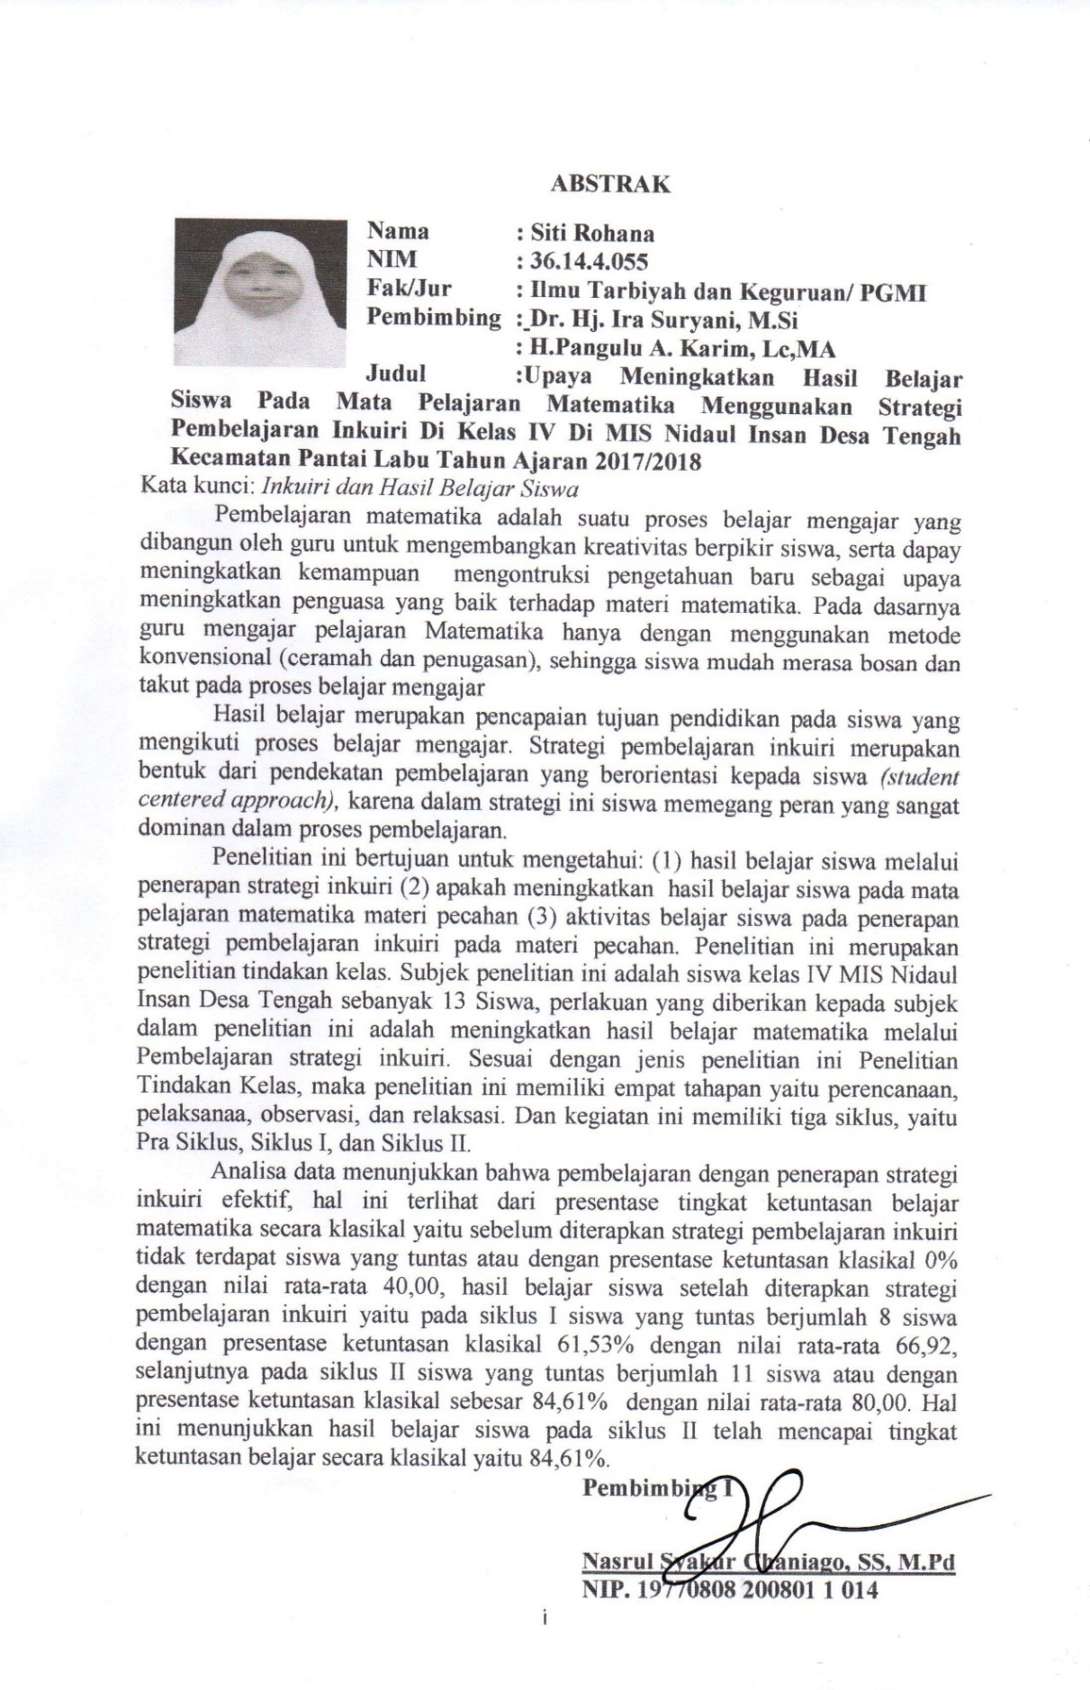

KATA PENGANTAR

Puji dan syukur penulis ucapkan kehadirat Allah SWT, yang telah memberikan rahmat dan karunianya sehingga penulis dapat menyelesaikan skripsi ini dengan baik. Shalawat dan salam penulis sampaikan kepada junjungan kita Nabi Muhammad SAW, yang telah membawa kita ke jalan kebenaran dan peradaban serta jalan yang diridhoi-Nya.
Skripsi ini disusun untuk memenuhi salah satu syarat yang ditempuh mahasiswa dalam mencapai gelas S-1 pada Program Pendidikan Guru Madrasah Ibtidaiyah di Fakultas Ilmu Tarbiyah dan Keguruan UIN Sumatera Utara, maka penulis mengajukan skripsi yang berjudul “Upaya Meningkatkan Hasil Belajar Siswa Pada Mata Pelajaran Matematika Menggunakan Strategi Pembelajaran Inkuiri di Kelas IV MIS Nidaul Insan Desa Tengah Kecamatan Pantai Labu Kabupaten Deli Serdang Tahun Ajaran 2017/2018”.
Skripsi ini khusus penulis persembahkan kepada Ibunda dan Ayahanda tercinta, yakni Hanimah dan Muhammad Yunus yang telah bersusah payah membesarkan,merawat, memberikan kasih saying, do’a yang tulus, semangat dan motivasi sehingga penulis dapat mencapai pendidikan yang baik. Terkhusus Ibuku tercinta wanita paling sempurna yang aku miliki, gelar ini kupersembahkan untukmu ibu dan ayah.
- Bapak Prof. Dr. KH Saidurrahman, M.Agselaku Rektor UIN Sumatera Utara.
- Bapak Dr. Amiruddin Siahaan, M. Pd selaku Dekan Fakultas Ilmu Tarbiyah dab Keguruan UIN Sumatera Utara.
- Ibu Dr. Salminawati, MA selaku Ketua Jurusan Pendidikan Guru Madrasah Ibtidaiyah (PGMI) yang telah banyak memberiakn bimbingan, araahan, nasehat, sehingga skripsi ini dapat terselesaikan.
- Bunda Dr. Hj. Ira Suryani dan Bapak Nasrul Syakur Chaniago, SS. M.Pd selaku Pembimbing I, dan Bapak H. Pangulu A. Karim Nst, Lc, MA selaku pembimbing II, yang telah memberikan kritik dan saran yang membangun dalam penyususnan skripsi ini walaupun keadaan beliau sibuk namun masih dapat meluangkan waktu untuk membimbing penulis sehingga skripsi ini dapat diselesaikan.
- Ibu Dr. Eka Susanti, M.Pd selaku Penasehat Akademik Penulis yang telah banyak membantu penulis dalam melakukan perkuliahan di Fakultas Ilmu Tarbiyah dan Keguruan UIN Sumatera Utara.
- Bapak dan Ibu dosen yang telah mendidik penulis selama menjalani Pendidikan di Fakultas Ilmu Tarbiyah dan Keguruan UIN Sumatera Utara.
- Bapak Bustami, S.Ag selaku Kepala Sekolah MIS Nidaul Insan Desa Tengah, yang telah mengijinkan penulis untuk melakukan penelitian disekolah tersebut.
- Ibu Sri Rezeki, yang telah bersedia sebagai Wali Kelas dalam pelaksanaan penelitian. Serta guru-guru MIS Nidaul Insan Desa Tengah yang telah membantu penulis dalam menyelesaikan skripsi ini.
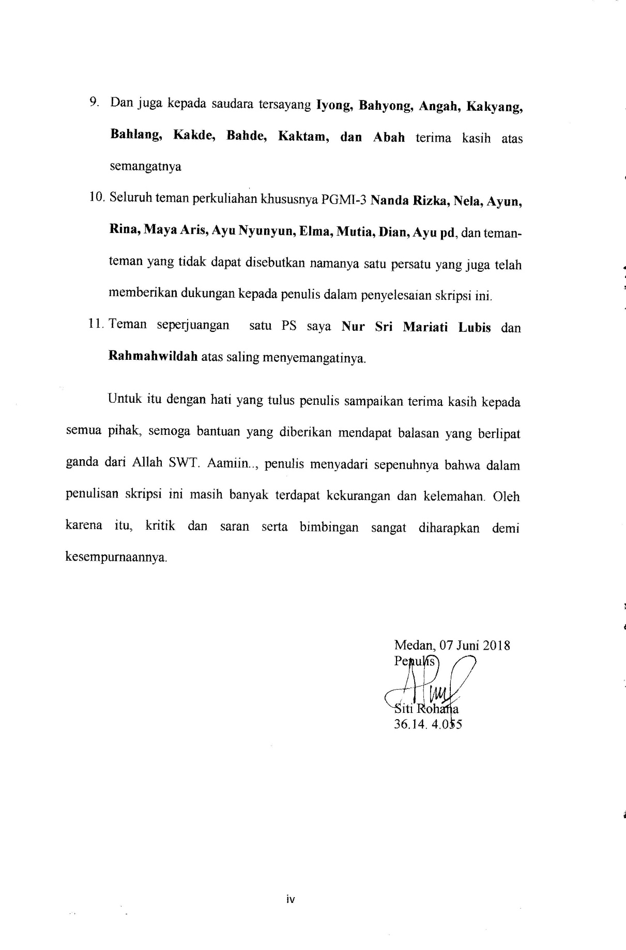

DAFTAR ISI
ABSTRAK i
KATA PENGANTAR ii
DAFTAR ISI v
DAFTAR TABEL vii
DAFTAR LAMPIRAN viii

BAB I PENDAHULUAN 1
- Latar Belakang 1
- Identifikasi Masalah 5
- Perumusan Masalah 6
- Tujuan Penelitian 6
- Manfaat Penelitian 6
BAB II LANDASAN TEORITIS 8
- Kerangka Teori 8
- Belajar 8
- Hasil Belajar 10
- Hakikat belajar Matematika 11
- Materi Pembahasan 18
- Penelitian Relevan 20
- Kerangka Berfikir 21
- Tindakan Hipotesis 22
BAB III METODOLOGI 24
- Jenis dan Pendekatan Penelitian 24
- Lokasi dan Waktu Penelitian 29
- Subjek dan Objek Penelitian 29
- Prosedur Pelaksanaan Penelitian 30
- Instrumen Pengumpulan Data 34
- Teknis Analisis Data 36
BAB IV HASIL PENELITIAN DAN PEMBAHASAN 39
- Paparan Data 39
- Uji Hipotesis 40
- Pra Tindakan 40
- Tindakan Pertama 44
- Tindakan Kedua 56
- Pembahasan 69
BAB V KESIMPULAN DAN SARAN 73
- Kesimpulan 73
- Saran 74
Daftar Pustaka 75

DAFTAR ISI TABEL
Tabel 4.1 Nama Wali Kelas Dan Jumlah Siswa 40
Tabel 4.2 Ketuntasan Hasil Belajar Pra Tindakan 41
Tabel 4.3 Presentase Ketuntasan Hasil Belajar Pre-Test 43
Tabel 4.4 Kriteria Ketuntasan Minimum Hasil Belajar Siswa Pre Test 43
Tabel 4.5 Data Hasil Observasi Guru Pada Siklus I 47
Tabel 4.6 Data Observasi Siswa Siklus I 50
Tabel 4.7 Data Ketuntasan Belajar Siswa Pada Siklus I 52
Tabel 4.8 Data Persentase Ketuntasan Hasil Belajar Siswa Siklus I 53
Tabel 4.9 Data Hasil Observasi Guru Pada Siklus II 59
Tabel 4.10 Data Observasi Siswa Siklus II 63
Tabel 4.11 Data ketuntasan belajar siswa pada siklus II 65
Tabel 4.12 Data Persentase Ketuntasan Hasil Belajar Siswa Siklus II 67
Tabel 4.13 Data Kriteria Ketuntasan Minimum Siklus II 66
Tabel 4.14 Deskripsi hasil belajar siswa pra tindakan, siklus I dan siklus II 69

DAFTAR LAMPIRAN
Lampiran 1 Rencana Pelaksanaan Pembelajaran Siklus I
Lampiran 2 Rencana Pelaksanaan Pembelajaran Siklus II
Lampiran 3 Soal Matematika Materi Pecahan
Lampiran 4 Kunci Jawaban Matematika Materi Pecahan
Lampiran 5 Lembar Kerja Siswa
Lampiran 6 Media Pembelajaran Matematika Materi Pecahan
Lampiran 7 Data Observasi Guru Siklus I
Lampiran 8 Data Observasi Guru Siklus II
Lampiran 9 Data Observasi Siswa Siklus I
Lampiran 10 Data Observasi Siswa Siklus II
Lampiran 11 Silabus Matematika Semester II
Lampiran 12 Dokumentasi
Lampiran 13 Biodata Diri

